
公司概況資料表
以下資料由旭東環保科技股份有限公司及其推薦證券商提供，資料若有錯誤、遺漏或虛偽不實，均由該公司及其推薦證券商負責。
以下揭露之認購價格及依據等資訊，係申請登錄興櫃公司與其推薦證券商依認購當時綜合考量各種因素後所議定。由於興櫃公司財務業務狀況及資本市場將隨時空而變動，投資人切勿以上開資訊作為投資判斷之唯一依據，務請特別注意

認購相關資訊
公司簡介
主要業務項目
最近五年度簡明損益表及申請年度截至最近月份止之自結損益表
最近五年度簡明資產負債表
最近三年度財務比率

公司名稱：旭東環保科技股份有限公司 (股票代號：1343 )
董事長 | 董基旭
總經理 | 董基旭
資本額 | 303,220,800元
輔導推薦證券商 | 華南永昌綜合證券股份有限公司、富邦綜合證券股份有限公司、永豐金證券股份有限公司、第一金證券股份有限公司
主辦輔導券商聯絡人電話 | 華南永昌綜合證券股份有限公司 許志昌(07)521-6026 #667
註冊地國 | (外國發行人適用)
訴訟及非訟代理人 | (外國發行人適用)

輔導推薦證券商認購旭東環保科技股份有限公司公司股票之相關資訊
證券商名稱 | 主辦 | 協辦 | 協辦 | 協辦
證券商名稱 | 華南永昌綜合證券股份有限公司 | 富邦綜合證券股份有限公司 | 永豐金證券股份有限公司 | 第一金證券  股份有限公司
認購日期 | 110年3月18日
認購股數（股） | 610,000 | 100,000 | 100,000 | 100,000
認購占擬櫃檯買賣股份總數之比率 | 2.01% | 0.33% | 0.33% | 0.33%
認購價格 | 新台幣32元/股
認購價格之訂定  依據及方式 | 1.認購價格訂定所採用之方法、原則或計算方式  本推薦證券商依一般市場認購價格訂定方式，參考市場基礎法、成本法及收益基礎法等方式，以推算合理之承銷價格，做為該公司辦理股票興櫃登錄之參考價格訂定依據。再參酌該公司之所處產業、經營績效、發行市場環境及同業之市場狀況等因素後，由本推薦證券商與該公司共同議定之。  2.基於目前股票價值的評估方法諸多，而各種方法皆有其優缺點，評估之結果亦有所差異。如證券投資分析常用之股票評價方法主要包括(1)市場基礎法：①本益比法(Price/Earnings Ratio，P/E Ratio)及②股價淨値比法(Price/Book Value Ratio，P/B Ratio)，均透過已公開的資訊，與整體市場、產業性質相近的同業及被評價公司歷史軌跡比較，作為評量企業的價值，再根據被評價公司本身異於採樣公司之部分作折溢價之調整；(2)成本法，亦稱帳面價值法(Book Value Method)，係以帳面歷史成本資料作為公司價值評定之基礎；(3)收益基礎法中之自由現金流量折現法(Discounted Cash Flow Method，DCF )則重視公司未來營運所創造之現金流入價值。以上股票評價方法，因本益比法係以「股價市價」與「每股盈餘」之比例計算，惟今年受新冠肺炎疫情影響，該公司之營收及獲利均受影響，若採用此法可能無法反映公司應有之價值；另因成本法係以歷史成本為計算之基礎，易忽略通貨膨脹因素且無法反應資產實際之經濟價值，且深受財務報表所採行之會計原則與方法之影響，將可能低估成長型公司應有之價值；另自由現金流量折現法下某些假設，如未來營收成長率、邊際利潤率、資本支出之假設等，因較難取得適切之數據，使未來現金流量及加權平均資金成本更無法精確掌握，故本次輔導推薦證券商認購旭東環保科技股份有限公司(以下簡稱旭東環保公司)僅就市場基礎法-股價淨值法進行評估。  旭東環保公司成立於民國84年2月10日，目前實收資本額為新台幣303,221仟元，該公司主要從事高密度聚乙烯管材之研發、生產與銷售，並提供有關高密度聚乙烯管材設計、諮詢及技術指導等服務，主要產品應用於橋梁保護套管、外置預力保護套管、水資源管件、箱網浮架、浮動式太陽能載具及管材配件等，為配合政府漁電共生政策，開發適合不同魚種之浮動式太陽能載具，全球綠能產業持續拓展需求，及政府非核家園之能源政策與循環經濟計劃，預估將有大量浮動式太陽能系統及水資源整合規畫使用，該公司將持續投入研發資源及擴充設備增加總產能，故選擇塑膠工業及光電業為採樣類股。  經參考國內已上市櫃及興櫃之同業資料，並無與該公司之產品完全相同或類似之同業，考量該公司所處產業及業務產品性質等因素，故選擇與該公司所營事業較為相近者，台灣塑膠工業股份有限公司(上市塑膠業公司：1301)、南亞塑膠工業股份有限公司(上市塑膠業公司：1303)及安集科技股份有限公司(上市光電業公司：6477)作為該公司之採樣同業。台塑及南亞皆為塑膠加工產業，其中台塑設有聚乙烯部門，與該公司產品係相同原料產品；南亞設有高密度聚乙烯管材部門，生產各式壓力及非壓力管材，與該公司係相近產品 故選擇上述兩家公司為採樣同業；選擇安集科技係因皆屬太陽能產業之上游零組件相關類股，提供產品供客戶組裝生產太陽能電廠及其相關產品，且該公司108年太陽能產業營收比重達6成以上，109年太陽能產業營收比重降低，係因國外客戶受疫情影響，無法抵台討論設計架構、參觀工廠及送樣討論，致影響營收。 國內客戶受環保團體(如野鳥協會)，抗議浮動式太陽能相關產品影響環境生態，致政府標案電廠部分受到影響所致。該公司未來仍將研發及產能持續投入太陽能產業，故選擇屬太陽能產業之上游零組件，提供產品供客戶組裝生產太陽能電廠及其相關產品之安集科技為採樣同業，茲就本推薦證券商採用股價淨值法之訂價依據敘述如下：  取得採樣公司及上市櫃塑膠工業類股及光電類股109年12月至110年2月之平均股價淨值比，得出採樣公司及上市櫃塑膠工業類股及光電類股之股價淨值比區間，再按旭東環保公司109年度每股淨值推算價格區間。採樣同業及上市櫃塑膠工業類股及光電類股109年12月至110年2月股價淨值比資訊如下：  資料來源：財團法人證券櫃檯買賣中心及證券交易所股份有限公司  採樣公司及上市櫃塑膠工業類股及光電類股109年12月至110年2月之平均股價淨值比為1.34倍~2.98倍之間，考量公司股票尚無公開市場銷售，考量流動性折價因素後，以八五折計算推估其合理之平均股價淨值比介於1.14~2.53倍之間，以該公司109年度所列示之每股淨值13.27元設算認購價格區間為15.13元~33.57元，本次議定認購價格32係於認購價格區間內，且該公司之股價淨值比為2.41倍，介於同業平均水準及上市櫃塑膠工業類股及光電類股之股價淨值比間，故與旭東環保公司議定之認購價尚屬合理。  綜上所述，本次興櫃認購價格之訂定除參酌國際慣用之評價法計算該公司合理價格，另並參酌該公司之所處產業、經營績效、發行市場環境及同業之市場狀況等因素後，與該公司共同議定之興櫃認購價格為32元，應尚屬合理。
  公司/月份 | 109年12月 | 110年1月 | 110年2月 | 平均
  台灣塑膠(1301) | 2.10 | 1.89 | 2.12 | 2.04
  南亞塑膠(1303) | 1.74 | 1.65 | 1.83 | 1.74
  安集(6477) | 3.29 | 2.72 | 2.94 | 2.98
  上市－塑膠工業 | 1.68 | 1.51 | 1.69 | 1.63
  上櫃－塑膠工業 | 1.38 | 1.32 | 1.32 | 1.34
  上市－光電業 | 1.43 | 1.41 | 1.55 | 1.46
  上櫃－光電業 | 1.59 | 1.55 | 1.65 | 1.60

公司簡介(公司介紹、歷史沿革、經營理念、未來展望等)

【公司介紹】
旭東環保科技股份有限公司成立於1995年，創立以來致力研發高品質HDPE管材，提供國內外化工、藥品及其他高科技材料運輸管路使用，並於1999年投入開發海上箱網系統，推廣至漁業及能源產業。近25年來不斷提升生產製造水平，自國外引進最新器材及技術、投入專業人才及精力，力求創造高效益之產品，滿足國內外市場對於價格及產品特性的多樣化需求。
有感地球暖化的存亡迫切，數十年前便投入研發綠色素材，生產製造所用之HDPE管材係屬於可再使用及回收之素材，對環境不造成污染，並獲得環保署認證標章肯定。近年旭東環保公司亦積極開發太陽能浮力系統，為備載能源開拓更多設置可能，台灣首座浮動式太陽能電廠位於屏東縣大武丁滯洪池，係由旭東環保公司與李長榮集團共同完成建置；除此之外，於 2014 年成功打入日本市場，並陸續在東南亞等地亦有成功興建案例。由此可見，旭東環保公司已於全球水面式太陽能支撐座系統佔有一席之地。
另外，旭東環保公司自行開發箱網以「SUN RISE」品牌行銷國際，憑藉著堅固結構的核心能力，再藉由口碑行銷，成為全球箱網系統的主要供應商之一，亦是亞洲地區唯一大型箱網系統供應商。期許旭東環保公司對海域的關懷及付出，能凝聚更多跨產業間的重視，一同透過專業維護地球永續，創造企業恆續發展的契機。
【公司沿革】
年度 | 重要紀事
84年 | 公司設立登記。
86年 | 屏東縣萬丹鄉設立工廠。  萬丹廠完工，投入PE模具開發。
88年 | 開發直徑20M海上箱網系統。
89年 | 投入開發斜張橋保護管系統。
94年 | 屏東加工出口區設立新廠。
95年 | 屏東廠竣工。  開發直徑50M海上箱網系統  引進奧地利φ1600mm管材製造機。
96年 | 開發直徑70M海上箱網系統。
98年 | 開發水面型太陽能支撐座。
99年 | 開發直徑100M海上箱網系統。
100年 | 『太陽能板支撐裝置』取得台灣、日本、中國新型專利
102年 | 開發陸上型太陽能支撐座。  『箱網浮架』、『浮筒』取得台灣、日本、中國專利。
103年 | 『DIY太陽能板組合式基座』取得美國發明專利。  『太陽能板組合式基座』取得台灣、日本、中國專利。
104年 | 『模組化太陽能發電系統』取得台灣、日本、中國專利。
105年 | 台灣第一座浮動式太陽能供電系統啟用。
106年 | 『模組化太陽能發電系統』取得泰國、菲律賓專利。  『模組化太陽能發電系統』取得美國發明專利。
107年 | 屏東廠廠房擴建4115.85m²。  新南向開拓東南亞市場泰國、寮國太陽能5MW出貨安裝建置完成。
108年 | 『模組化太陽能發電系統』取得歐洲發明專利。  寮國太陽能 7MW 出貨安裝建置完成。  股票公開發行。

【經營理念】
誠信、創新、精益求精。
【未來展望】
全球綠能產業持續擴展，政府非核家園之能源政策及循環經濟計劃大力拓展，預估將有大量浮動式太陽能系統及水資源整合規畫使用，該公司將持續增加設備擴充產能，並力拼浮動式太陽能系統發電全球第一之品牌。
1.短期發展計畫
(1)全球綠能產業持續拓展與需求以及政府非核家園之能源政策與循環經濟計劃大力拓展，預估將有大量浮動式太陽能系統及水資源整合規畫使用，必須建置廠房及設備使總產能達500MW。
(2)積極參加海內外展覽，擴大市場。
(3)水上浮動式太陽系統發電全球第一品牌。
(4)因應海洋管線大口徑管材需求，評估設置φ3300mm管徑押出機及其相關設備，且可使用於海洋溫差發電及海洋冷卻管線。
(5)海上箱網養殖浮架全球最佳優質品牌，市佔率30%。
2.長期發展計劃
(1)研發PE材質更多元的應用，並早日達成年產10萬噸，成為亞洲第一PE管材及另件製造廠，成為高密度聚乙烯（HDPE）產品最佳化應用的實踐者。
(2)組成台灣隊，使台灣廠商能結合在一起，爭取國際訂單。
(3)投入新能源應用及研發，站穩高端技術領先者。
(4)立足台灣，邁向國際化，成為全世界太陽能、海洋能源最專業之設計及製造的領導者。
(5)全球水資源系統規畫整治與海洋深層水管線工程的最佳優質品牌。

主要業務項目：
該公司主要從事高密度聚乙烯管材之研發、生產與銷售，產品運用於水上浮動式太陽能發電系統之基座、汙水及回收水處理工程、海上養殖系統等領域，並提供有關高密度聚乙烯管材設計、諮詢及技術指導等服務。
公司所屬產業之上、中、下游結構圖：
上游 |  | 中游 |  | 下游
塑膠原料業  原料：高密度聚乙烯(HDPE)塑膠料 |  | 塑膠製品製造業  箱網、浮動式太陽能載具、管材及另件 |  | 海洋箱網養殖業、再生能源業、水資源產業、建築業

產品名稱 | 產品圖示  及介紹 | 重要用途或功能 | 最近一年度(109)營收金額(仟元) | 佔總營收比重(%)
管材及配件 | 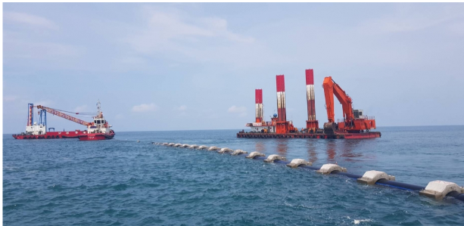 | 橋梁保護套管、外置預力保護套管以及相關配件。 | 109,478 | 47.98%
水資源管件 | 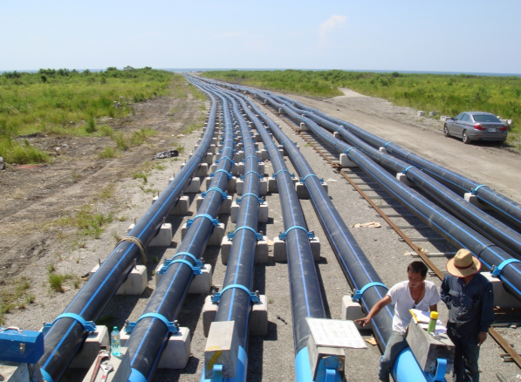 | 給水、汙水、排水、瓦斯、通訊、礦業輸水用管、海洋取水及放流水用管。 | 57,072 | 25.01%
箱網浮架 | 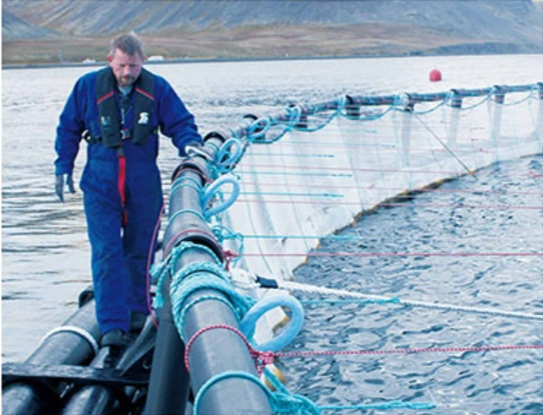 | 射出式一體成型基座，提供不同直徑養殖範圍框架，形成可依需求客製化之模組。 | 35,564 | 15.58%
浮動式太陽能載具 | 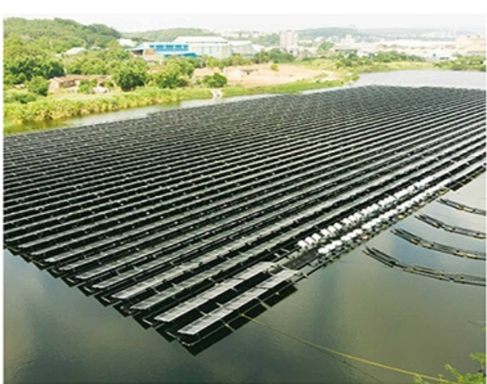 | 太陽能浮力系統組件，為全球唯一能依照太陽光線入射角度，微度調節面板適應迎光面之設計。 | 26,091 | 11.43%
合 計 |  |  | 228,205 | 100%

最近五年度簡明損益表及申請年度截至最近月份止之自結損益表

單位：新台幣仟元
年度  項目 |  | 105年  (註1) | 106年  (註1) | 107年  (註1) | 108年  (註1) | 109年  (註1) | 110年截至1月份止(自結數)  (註2)
營業收入 |  | 144,488 | 398,804 | 598,182 | 370,319 | 228,205 | 18,970
營業毛利 |  | 43,437 | 132,675 | 179,152 | 100,701 | 50,387 | 6,375
毛利率(%) |  | 30.06 | 33.27 | 29.95 | 27.19 | 22.08 | 33.61
營業外收入及支出 |  | (7,719) | (6,747) | (3,230) | 535 | (975) | 1,012
稅前損益 |  | 6,325 | 87,936 | 120,326 | 47,420 | 9,009 | 4,541
稅後損益 |  | 6,325 | 81,043 | 97,037 | 37,935 | 8,513 | 4,071
每股盈餘（元） |  | 0.24 | 2.93 | 3.51 | 1.36 | 0.28 | 0.13
股利發放 | 現金股利(元) | － | － | 0.07 | 0.4 | － | －
股利發放 | 股票股利(資本公積轉增資)(元) | － | － | － | － | － | －
股利發放 | 股票股利(盈餘轉增資)(元) | － | － | 1.5 | 0.8 | － | －
註1：係依據國際財務報導準則編製之個別財務報表填列，業經會計師查核簽證。
註2：係自結數字，未經會計師查核簽證，因此可能與會計師查核結果存有差異，請投資人於參考時審慎評估。

最近五年度簡明資產負債表

單位：新台幣仟元

單位：新台幣仟元
年度  項目 |  | 105年  (註1) | 106年  (註1) | 107年  (註1) | 108年  (註1) | 109年  (註1)
流動資產 |  | 101,305 | 166,135 | 148,368 | 146,665 | 105,593
基金及長期投資 |  | － | － | － | － | －
不動產、廠房及設備 |  | 335,362 | 390,763 | 550,993 | 545,636 | 560,718
使用權資產 |  | － | － | － | 28,150 | 26,809
無形資產 |  | 353 | 199 | 897 | 829 | 834
其他資產 |  | 3,449 | 14,352 | 7,930 | 6,785 | 5,666
資產總額 |  | 440,469 | 571,449 | 708,188 | 728,065 | 699,620
流動  負債 | 分 配 前 | 294,148 | 150,000 | 213,548 | 134,776 | 100,839
流動  負債 | 分 配 後 | 294,148 | 150,000 | 215,105 | 146,006 | 註
非流動負債 |  | 38,460 | 232,748 | 208,832 | 190,463 | 196,301
負債  總額 | 分 配 前 | 332,608 | 382,748 | 422,380 | 325,239 | 297,140
負債  總額 | 分 配 後 | 332,608 | 382,748 | 423,937 | 336,469 | 註
股本 |  | 222,400 | 222,400 | 222,400 | 280,760 | 303,221
資本公積 |  | 24,559 | 24,559 | 24,559 | 80,562 | 82,928
保留  盈餘 | 分 配 前 | (139,098) | (58,258) | 38,849 | 41,504 | 16,331
保留  盈餘 | 分 配 後 | (139,098) | (58,258) | 37,292 | 30,274 | 註
長期股權投資  未實現跌價損失 |  | － | － | － | － | －
累積換算調整數 |  | － | － | － | － | －
股東權益總額 | 分 配 前 | 107,861 | 188,701 | 285,808 | 402,826 | 402,480
股東權益總額 | 分 配 後 | 107,861 | 188,701 | 284,251 | 391,596 | 註
註：109年度盈餘分派尚待股東常會決議承認。

最近三年度財務比率

年 度  項 目 |  | 107年 | 108年 | 109年
財  務  比  率 | 毛利率(%) | 29.95 | 27.19 | 22.08
財  務  比  率 | 流動比率(%) | 69.48 | 108.82 | 104.71
財  務  比  率 | 應收帳款天數(天) | 30 | 34 | 65
財  務  比  率 | 存貨週轉天數(天) | 72 | 90 | 108
財  務  比  率 | 負債比率(%) | 59.64 | 44.67 | 42.47
投資人若欲查詢該公司更詳細之資料請連結至公開資訊觀測站!!

